DOSSIER DE PRODUCTO PARA CLINICAS

Continuidad terapeutica entre sesiones
  - Una plataforma para que el equipo clinico acompañe el proceso entre consultas con mas estructura, contexto y claridad.
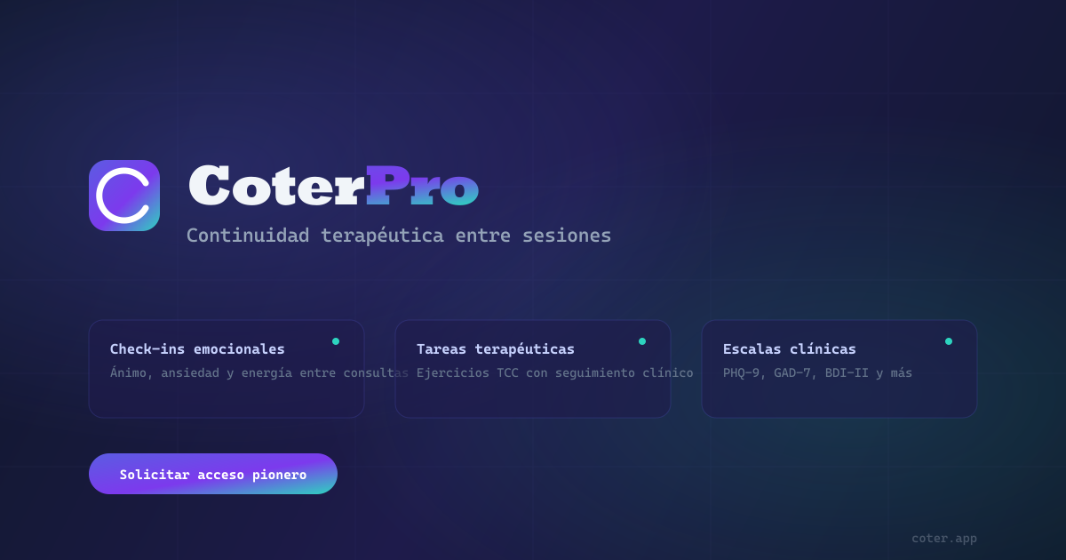
Una capa de continuidad para la practica clinica.
Coter Pro centraliza check-ins, tareas terapeuticas, escalas, notas y comunicacion en un entorno pensado para que cada sesion empiece con la historia reciente del paciente.

Preparado para conversaciones de demostracion y piloto | Julio de 2026

POR QUE EXISTE COTER PRO

Lo importante no ocurre solo durante la sesion.
Entre consultas aparecen avances, bloqueos, dudas y momentos relevantes. Sin un espacio comun, esa informacion llega tarde, se reparte en distintos canales o se pierde.

Una historia reciente, no solo el recuerdo de la ultima cita.
Los check-ins breves ayudan a recoger estado de animo, ansiedad, energia y reflexiones cuando son relevantes; el profesional los revisa dentro del contexto del proceso.

Tareas que dejan de depender de mensajes y memoria.
El equipo puede proponer una tarea concreta, con una estructura clara para el paciente y una respuesta que se recupera antes de la siguiente consulta.

Un canal profesional separado de la mensajeria personal.
Coter concentra la comunicacion vinculada al seguimiento en el mismo lugar que los objetivos, las notas y la actividad reciente.
La conversacion clinica sigue siendo el centro.
Coter no sustituye la relacion terapeutica ni el juicio profesional: da una estructura ligera para que el tiempo entre sesiones aporte contexto util.

COMO SE UTILIZA

Un flujo directo para profesionales y pacientes.
La experiencia esta diseñada para reducir friccion: el profesional define el seguimiento y el paciente accede con una interfaz sencilla.
Momento | Que ocurre | Resultado para la consulta
Preparacion | El profesional crea el acceso, define objetivos y asigna tareas o cuestionarios acordes al caso. | Un plan entre sesiones claro y personalizado.
Entre sesiones | El paciente completa check-ins, ejercicios estructurados y escalas desde su espacio personal. | Informacion ordenada, no mensajes dispersos.
Antes de la cita | El profesional revisa actividad, respuestas, progreso y alertas de seguimiento desde el panel. | La sesion puede empezar con contexto reciente.

Pensado para una adopcion gradual.
Una clinica puede empezar con un grupo acotado de profesionales y pacientes, acordar que informacion es util y ajustar el flujo antes de ampliarlo.

Una experiencia paciente que no abruma.
La persona encuentra una tarea visible, un check-in breve y el historial de su propio progreso. El objetivo es facilitar el uso real, no llenar su dia de pantallas.

CAPACIDADES DE PRODUCTO

Las herramientas que sostienen el seguimiento.
Coter Pro combina funciones practicas que el equipo puede utilizar segun su modelo terapeutico y sus protocolos internos.

Check-ins emocionales
Registro breve de animo, ansiedad, energia y pensamientos recientes para observar el intervalo entre consultas y enriquecer la conversacion clinica.

Tareas terapeuticas estructuradas
Biblioteca y tareas personalizadas para trabajo cognitivo-conductual, registros de pensamiento, activacion conductual, exposicion gradual y ejercicios clasicos.

Escalas y evolucion
Cuestionarios como PHQ-9, GAD-7 y BDI-II con puntuacion e historial temporal, utilizados como apoyo a la valoracion profesional.

Panel clinico con contexto
Notas, objetivos, mensajes, actividad reciente y alertas de seguimiento reunidos en una unica vista para preparar el encuentro terapeutico.
Informacion para revisar, no decisiones automaticas.
Las escalas, tendencias y alertas son apoyos de seguimiento. La interpretacion, la priorizacion y cualquier decision clinica pertenecen siempre al profesional responsable.

PILOTO CON UNA CLINICA

Un despliegue pequeño, medible y adaptable.
La mejor manera de valorar Coter es probarlo con un reto concreto: por ejemplo, mejorar la adherencia a tareas o llegar a cada sesion con una vision mas actualizada.
Etapa | Trabajo conjunto | Evidencia que se revisa
Definicion | Seleccionar perfiles, protocolo de uso, responsables y limites del piloto. | Objetivo operativo y criterios de exito acordados.
Configuracion | Preparar tareas, escalas, mensajes de bienvenida y una orientacion breve al equipo. | Flujo listo para un grupo inicial de pacientes.
Seguimiento | Revisar uso, fricciones y aprendizaje con una cadencia acordada. | Datos de adopcion y feedback cualitativo del equipo.
Decision | Valorar ajustes, continuidad o ampliacion del alcance. | Conclusiones utiles para la clinica y para Coter.

Indicadores que una clinica puede acordar desde el inicio.
Uso sostenido por pacientes, porcentaje de tareas completadas, frecuencia de check-ins, tiempo de preparacion de sesiones y valoracion del equipo sobre la calidad del contexto disponible.

El piloto no exige cambiar todo de golpe.
El alcance, el numero de profesionales, los perfiles de pacientes y la frecuencia de revision se definen de forma conjunta. Primero se valida la utilidad; despues se decide si tiene sentido escalar.

CONFIANZA Y SIGUIENTE PASO

Tecnologia al servicio de una practica responsable.
Coter se ha construido para trabajar con informacion sensible y para preservar la responsabilidad clinica en manos de las personas.

Proteccion de datos sensibles
El producto incorpora cifrado de datos sensibles en base de datos, sesiones seguras, controles de acceso separados entre profesional y paciente y registro de actividad relevante.

Uso responsable
Coter no diagnostica, no recomienda tratamientos y no sustituye los protocolos de crisis de la clinica. No debe utilizarse como canal de atencion urgente; cada despliegue debe definir sus circuitos asistenciales y de proteccion de datos.

Integracion con criterio clinico
Las tareas, escalas, mensajes y alertas se configuran alrededor del enfoque y los limites de cada equipo. La herramienta acompaña el proceso; no impone un modelo terapeutico unico.
El siguiente paso: una conversacion de descubrimiento.
Identifiquemos un reto de seguimiento que merezca la pena resolver, el grupo inicial de pacientes y las condiciones necesarias para un piloto seguro y util. Solicita una demostracion en coter.app.

COTER PRO · CONTINUIDAD TERAPEUTICA ENTRE SESIONES

